TRƯỜNG ĐH TÔN ĐỨC THẮNG
KHOA CNTT - TUD

ĐỀ TÀI : QUẢN LÝ BÁN HÀNG SIÊU THỊ
BÁO CÁO THIẾT KẾ DỮ LIỆU

Sinh viên thực hiện: (Nhóm 7)
MSSV | Họ và tên
50903077 | Lê Yến Oanh (Nhóm trưởng)
50903079 | Nguyễn Hữu Phát
080105T | Lê Bảo Triết
083001T | Võ Thành Hơn
50903183 | Đặng Tuấn Anh Khoa
50901005 | Trần Đại Dương
50901001 | Nguyễn Hoàng Giang

Bảng ghi nhận thay đổi tài liệu

Ngày | Phiên bản | Mô tả | Tác giả
10/10/2011 | 1.0 | Thiết kế dữ liệu | Lê Bảo Triết
18/10/2011 | 1.1 | Cập nhật thiết kế dữ liệu | Lê Bảo Triết

Mục lục

- ĐẶC TẢ
I . Nhiệm vụ chi tiết 5
II . Mô tả hoạt động 6
- THIẾT KẾ DỮ LIỆU

I . Sơ đồ logic 7

II . Mô tả chi tiết các kiểu dữ liệu trong sơ đồ logic 9
III . Ràng buộc Toàn vẹn 17

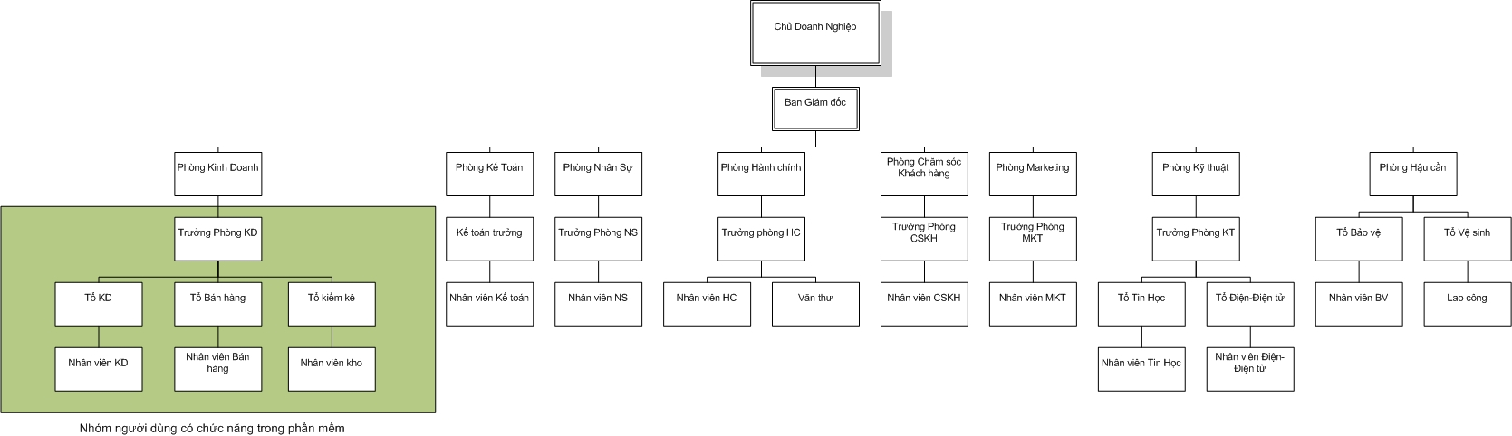
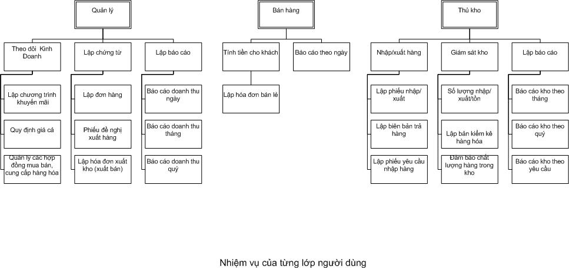
A . ĐẶC TẢ

Một siêu thị cần quản lý việc bán hàng của nhân viên. Nhân viên trong lĩnh vực bán hàng gồm 3 loại nhân viên :

- Quản lý : vai trò quản lý các hoạt động trong quá trình bán hàng từ khâu đặt hàng, quy định giá cả, khuyến mãi ….
- Nhân viên kho : phụ trách kiểm tra hàng hóa về chất lượng, số lượng và lập phiếu nhập xuất cho kho hàng theo yêu cầu của quản lý
- Nhân viên bán hàng : trực tiếp bán hàng cho khách hàng mua lẻ.

Đối tượng bán hàng có 2 loại khách hàng :
- Khách mua lẻ : khách mua hàng không thường xuyên và có số lượng nhất định .
- Khách công ty : khách mua thường xuyên với số lượng lớn và có tư cách pháp nhân.

Khu vực hàng hóa của siêu thị chia thành 2 khu vực
- Kho hàng : là nơi để chứa hàng.
- Kệ hàng : là nơi chưng hàng bán cho khách lẻ

I . Nhiệm vụ Chi tiết :

- Quản lý
  - . Quản lý hàng hóa (giá cả, nhà cung cấp, thông tin hàng hóa)
  - . Quản lý chương trình khuyến mãi
  - . Quản lý doanh thu
  - . Lập chứng từ
  - . Lập báo cáo, báo biểu tình hình kinh doanh
  - . Tạo tài khoản và quyền hạn tài khoản cho nhân viên
  - . Theo dõi hàng hoá siêu thị

    - Theo dõi toàn bộ quá trình nhập, xuất, tồn kho hàng hoá trong kho
    - Theo dõi số lượng hàng còn trên quầy để xuất hàng phù hợp
    - Theo dõi chi tiết tình hình KD với hệ thống báo cáo theo mã hàng hoặc thời gian.

Các loại hóa đơn chứng từ :

- Phiếu đề nghị nhập hàng
- Phiếu đề nghị xuất hàng : chuyển hàng nội bộ, xuất hàng cho đơn hàng của doanh nghiệp khác (chuyển quản lí kho)
- Đơn đặt hàng (giao dịch với nhà cung cấp và chuyển cho quản lý kho (2 bản)
- Phiếu đề nghị nhập kho (chuyển quản lí kho)
- Hợp đồng cung cấp hàng hóa (giao dịch với nhà cung cấp)
    - Theo dõi chi tiết công nợ (khách hàng nợ, nợ nhà cung cấp …)
    - Theo dõi doanh số bán hàng (doanh thu) của nhân viên.

- NV bán hàng tại quầy
  - Bán hàng cho khách hàng lẻ
  - Kiểm tra công việc bán hàng của mình khi hết ca
Các loại hóa đơn chứng từ:
- Hoá đơn bán lẻ (nếu có)
- NV Kho
  - Kiểm tra số lượng hàng hóa trong kho và trên quầy hàng (lập danh sách hàng mất, ghi chú báo lại với quản lý)
  - Giám sát việc nhập kho và xuất kho
    - Kiểm tra số lượng nhập xuất theo phiếu nhập kho, xuất kho
    - Kiểm tra chất lượng hàng nhập và hàng trong kho, nếu không đạt chất lượng thì yêu cầu trả hàng
  - Sắp xếp hàng hoá theo khu, theo nhóm một cách khoa học
Các chứng từ – giấy tờ
- Phiếu nhập kho (khi hàng đã nhập thi NV kho sẽ lập thành và gửi cho phòng KD)
- Phiếu trả hàng (nếu hàng không đạt chất lượng, ngay lúc nhận)
- Báo cáo hàng xuất
- Sơ đồ quản lý hàng hoá (dễ dàng trong việc tìm kiếm để nhập xuất hàng)

II . Mô tả hoạt động :

Quản lý có nhiệm vụ quản lý hàng hóa , doanh thu, giá cả của hàng hóa. Khi hết hàng Quản lý tập hợp dữ liệu về số lượng hàng hóa để lập đơn hàng của Nhà cung cấp Khi NCC có đủ số lượng cung thì sẽ giao hàng. Khi giao hàng thì NCC sẽ kèm theo phiếu giao hàng. Kho tiếp nhận, đối chiếu phiếu giao hàng và đơn hàng. Nếu hàng hóa đúng quy cách, số lượng sẽ tiến hành nhận hàng và lập phiếu nhập
Khi hàng hóa cung cấp cho siêu thị có vấn đề thì thì Kho có trách nhiệm lập biên bản trả lại hàng cho NCC để yêu cầu gửi lại hàng; đồng thời đó giữ lại 1 bản của biên bản để sau này đối chiếu và giải trình.
Trên danh mục này thì Quản lý sẽ quản lý về tên hàng, mã hàng, đơn giá nhập, giá bán, có khuyến mãi hay ko , Ghi chú.
Khi 1 loại hàng nào đó trong kho có dấu hiệu hết hay hư hỏng (do ngoại cảnh) thì Kho sẽ lập phiếu yêu cầu nhập hàng đó về. Nếu hàng đó Quản lý không có ý định nhập về nữa thì sẽ không lập đơn hàng .
Khi khách hàng (là cty) gửi đơn hàng cho Quản lý thì Quản lý kiểm tra tồn. Nếu đủ hàng sẽ lập hóa đơn bán hàng và gửi cho khách (khách đã thanh toán) và gửi cho Kho phiếu yêu cầu xuất hàng + bản hóa đơn bán hàng để xuất. Khi xuất xong thi sẽ lập phiếu xuất kho giao cho khách 1 bản, giữ lại 1 bản để cập nhật thẻ kho.
Đối với trường hợp khách hàng là khách lẻ thì khách sẽ chọn hàng hóa theo ý thích sau đó đem ra cho NV bán hàng tính tiền. NV bán hàng sau khi tính tiền xong lập hóa đơn bán lẻ giao cho khách 1 bản, số lượng bán sẽ được cập nhật tự động. Người bán giữ lại 1 bản để đối chiếu thực thu.
Cuối ngày Quản lý lập báo cáo về doanh thu bằng cách cộng tất cả hóa đơn lại (thực thu).
Bộ phận kho lập báo cáo kho hàng để kiểm kho và kết toán dựa vào tồn cuối của thẻ kho của mỗi mặt hàng.
B. THIẾT KẾ DỮ LIỆU :

I . Sơ đồ logic
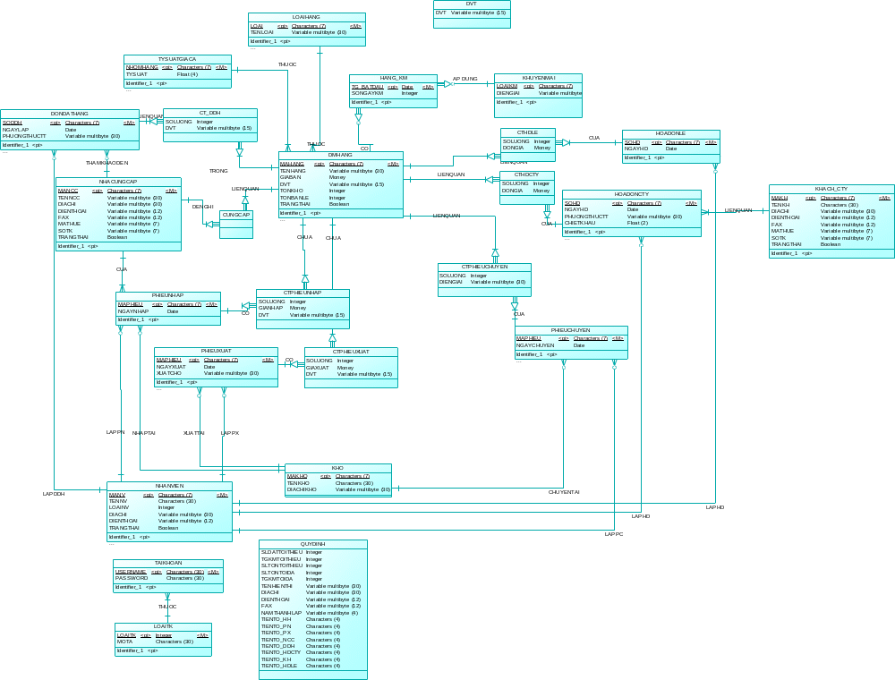

Mô hình thực thể chức năng

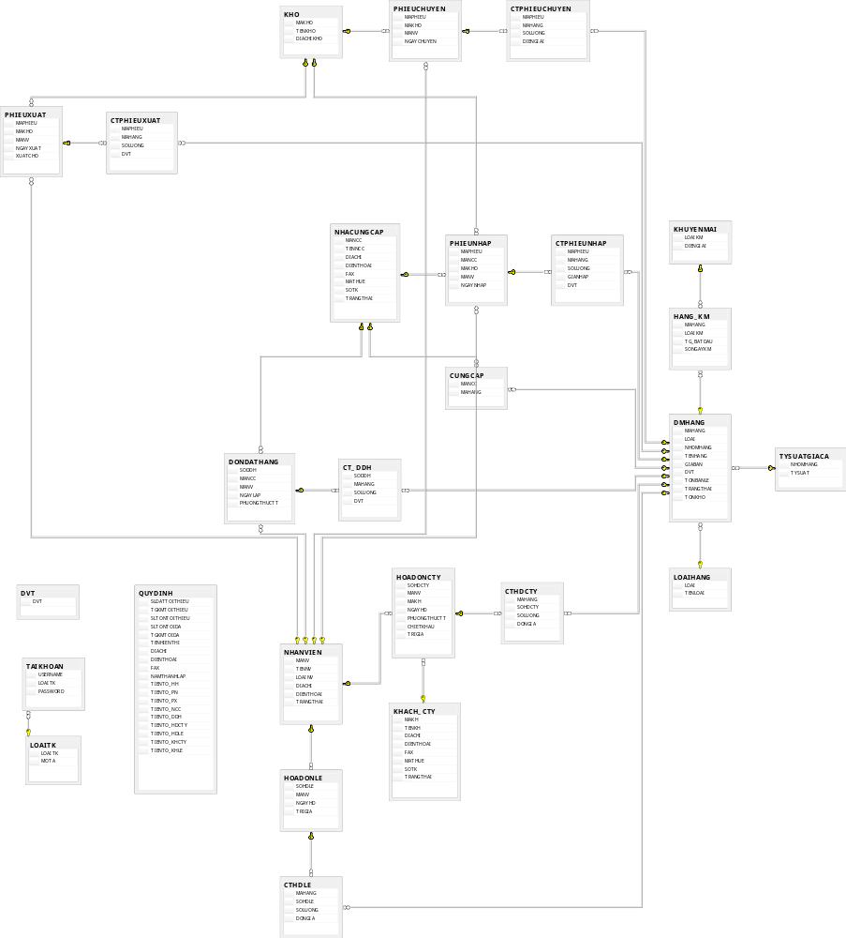

Mô hình CSDL Quan hệ

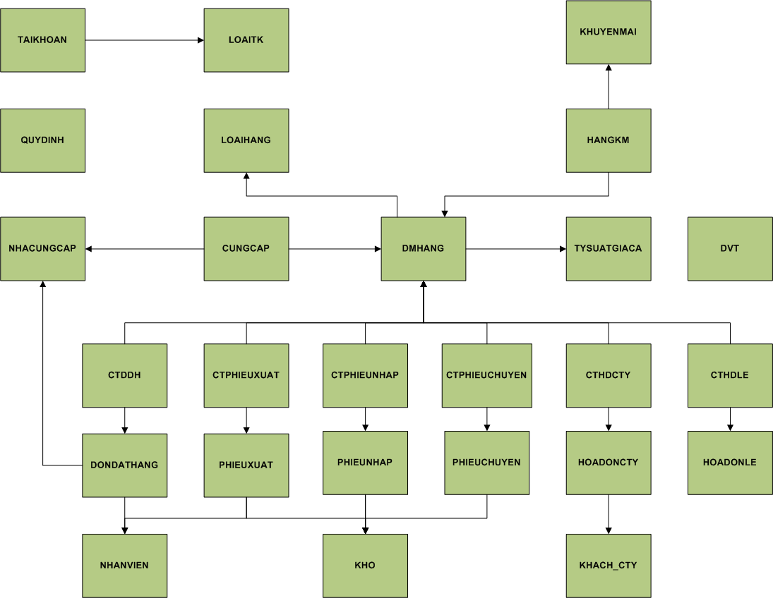

Sơ đồ Logic

II . Mô tả chi tiết các kiểu dữ liệu trong sơ đồ logic
Thành phần : DMHANG
Ý nghĩa : Lưu thông tin hàng hóa
STT | Tên thuộc tính | Kiểu | Miền giá trị | Ý nghĩa/ghi chú
1 | MAHANG | Chuỗi | Tối đa 7 ký tự
2 | TENHANG | Chuỗi | Tối đa 30 ký tự
3 | LOAI | Chuỗi | Tối đa 7 ký tự
4 | NHOMHANG | Chuỗi | Tối đa 7 ký tự
5 | GIABAN | MONEY | >=0
6 | DVT | Chuỗi | Tối đa 15 ký tự
7 | TONBANLE | INTEGER | >=0
8 | TRANGTHAI | BIT | True/False
9 | TONKHO | INT | >=0

Thành phần : NHACUNGCAP
Ý nghĩa : Lưu thông tin của Nhà cung cấp

STT | Tên thuộc tính | Kiểu | Miền giá trị | Ý nghĩa/ghi chú
1 | MANCC | Chuỗi | Tối đa 7 ký tự
2 | TENNCC | Chuỗi | Tối đa 30 ký tự
3 | DIACHI | Chuỗi | Tối đa 30 ký tự
4 | DIENTHOAI | Chuỗi | Tối đa 12 ký tự
5 | FAX | Chuỗi | Tối đa 12 ký tự
6 | MATHUE | Chuỗi | Tối đa 7 ký tự
7 | SOTK | Chuỗi | Tối đa 7 ký tự
8 | TRANGTHAI | BIT | True/False

Thành phần : LOAIHANG
Ý nghĩa : Lưu thông tin của Loại hàng

STT | Tên thuộc tính | Kiểu | Miền giá trị | Ý nghĩa/ghi chú
1 | LOAI | Chuỗi | Tối đa 7 ký tự
2 | TENLOAI | Chuỗi | Tối đa 30 ký tự

Thành phần : TYSUATGIACA
Ý nghĩa : Lưu thông tin về nhóm hàng và tỷ suất lợi nhuận từng nhóm hàng

STT | Tên thuộc tính | Kiểu | Miền giá trị | Ý nghĩa/ghi chú
1 | NHOMHANG | Chuỗi | Tối đa 7 ký tự
2 | TYSUAT | FLOAT | 0.1 -> 0.5

Thành phần : PHIEUNHAP
Ý nghĩa : Lưu thông tin về phiếu nhập

STT | Tên thuộc tính | Kiểu | Miền giá trị | Ý nghĩa/ghi chú
1 | MAPHIEU | Chuỗi | Tối đa 7 ký tự
2 | MANCC | Chuỗi | Tối đa 7 ký tự
3 | MAKHO | Chuỗi | Tối đa 7 ký tự
4 | MANV | Chuỗi | Tối đa 7 ký tự
5 | NGAYNHAP | DATE/TIME | >=Ngày hiện hành

Thành phần : CTPHIEUNHAP
Ý nghĩa : Lưu thông tin về các chi tiết mặt hàng trong phiếu nhập

STT | Tên thuộc tính | Kiểu | Miền giá trị | Ý nghĩa/ghi chú
1 | MAPHIEU | Chuỗi(7) | Tối đa 7 ký tự
2 | MAHANG | Chuỗi(7) | Tối đa 30 ký tự
3 | SOLUONG | INT | >=0
4 | GIANHAP | MONEY | >=0
5 | DVT | Chuỗi | Tối đa 15 ký tự

Thành phần : PHIEUXUAT
Ý nghĩa : Lưu thông tin về phiếu xuất

STT | Tên thuộc tính | Kiểu | Miền giá trị | Ý nghĩa/ghi chú
1 | MAPHIEU | Chuỗi | Tối đa 7 ký tự
2 | MAKHO | Chuỗi | Tối đa 7 ký tự
3 | MANV | Chuỗi | Tối đa 7 ký tự
4 | NGAYXUAT | DATE TIME | >=Ngày hiện hành

Thành phần : CTPHIEUXUAT
Ý nghĩa : Lưu thông tin về các chi tiết mặt hàng trong phiếu xuất

STT | Tên thuộc tính | Kiểu | Miền giá trị | Ý nghĩa/ghi chú
1 | MAPHIEU | Chuỗi | Tối đa 7 ký tự
2 | MAHANG | Chuỗi | Tối đa 7 ký tự
3 | SOLUONG | INT | >0
4 | GIAXUAT | MONEY | >0
5 | DVT | Chuỗi | Tối đa 15 ký tự

Thành phần : CUNGCAP
Ý nghĩa : Lưu thông tin về Nhà cung cấp cung ứng từng mặt hàng

STT | Tên thuộc tính | Kiểu | Miền giá trị | Ý nghĩa/ghi chú
1 | MANCC | Chuỗi | Tối đa 7 ký tự
2 | MAHANG | Chuỗi | Tối đa 7 ký tự

Thành phần : PHIEUCHUYEN
Ý nghĩa : Lưu thông tin về phiếu chuyển

STT | Tên thuộc tính | Kiểu | Miền giá trị | Ý nghĩa/ghi chú
1 | MAPHIEU | Chuỗi | Tối đa 7 ký tự
2 | MAKHO | Chuỗi | Tối đa 7 ký tự
3 | MANV | Chuỗi | Tối đa 7 ký tự
4 | NGAYCHUYEN | DATE TIME | >= Ngày hiện hành
5 | DVT | Chuỗi | Tối đa 15 ký tự

Thành phần : CTPHIEUCHUYEN
Ý nghĩa : Lưu thông tin về các chi tiết mặt hàng trong phiếu chuyển

STT | Tên thuộc tính | Kiểu | Miền giá trị | Ý nghĩa/ghi chú
1 | MAPHIEU | Chuỗi | Tối đa 7 ký tự
2 | MAHANG | Chuỗi | Tối đa 7 ký tự
3 | SOLUONG | INT | >0
4 | DIENGIAI | Chuỗi | Tối đa 30 ký tự
5 | DVT | Chuỗi | Tối đa 15 ký tự

Thành phần : KHACHCTY
Ý nghĩa : Lưu thông tin khách hàng

STT | Tên thuộc tính | Kiểu | Miền giá trị | Ý nghĩa/ghi chú
1 | MAKH | Chuỗi | Tối đa 7 ký tự
2 | TENKH | Chuỗi | Tối đa 30 ký tự
3 | DIACHI | Chuỗi | Tối đa 30 ký tự
4 | DIENTHOAI | Chuỗi | Tối đa 12 ký tự
5 | FAX | Chuỗi | Tối đa 12 ký tự
6 | MATHUE | Chuỗi | Tối đa 7 ký tự
7 | SOTK | Chuỗi | Tối đa 7 ký tự
8 | TRANGTHAI | BIT | True/False

Thành phần : DONDATHANG
Ý nghĩa : Lưu thông tin về Đơn đặt hàng

STT | Tên thuộc tính | Kiểu | Miền giá trị | Ý nghĩa/ghi chú
1 | MADDH | Chuỗi | Tối đa 7 ký tự
2 | MANCC | Chuỗi | Tối đa 7 ký tự
3 | MANV | Chuỗi | Tối đa 7 ký tự
4 | NGAYLAP | DATE TIME | >=Ngày hiện hành
5 | PHUONGTHUCTT | Chuỗi | Tối đa 30 ký tự

Thành phần : CTDDH
Ý nghĩa : Lưu thông tin về các chi tiết mặt hàng trong đơn đặt hàng

STT | Tên thuộc tính | Kiểu | Miền giá trị | Ý nghĩa/ghi chú
1 | SODDH | Chuỗi | Tối đa 7 ký tự
2 | MAHANG | Chuỗi | Tối đa 7 ký tự
3 | SOLUONG | INT | >0
4 | DVT | Chuỗi | Tối đa 15 ký tự

Thành phần : HOADONCTY
Ý nghĩa : Lưu thông tin về hóa đơn cty

STT | Tên thuộc tính | Kiểu | Miền giá trị | Ý nghĩa/ghi chú
1 | SOHDCTY | Chuỗi | Tối đa 7 ký tự
2 | MANV | Chuỗi | Tối đa 7 ký tự
3 | MAKH | Chuỗi | Tối đa 7 ký tự
4 | NGAYHD | DATE TIME | >=Ngày hiện hành
5 | PHUONGTHUCTT | Chuỗi(30) | Tối đa 30 ký tự
6 | CHIETKHAU | REAL | >=0
7 | TRIGIA | MONEY | >=0

Thành phần : CTHDCTY
Ý nghĩa : Lưu thông tin về các chi tiết mặt hàng trong hóa đơn cty

STT | Tên thuộc tính | Kiểu | Miền giá trị | Ý nghĩa/ghi chú
1 | SOHDCTY | Chuỗi | Tối đa 7 ký tự
2 | MAHANG | Chuỗi | Tối đa 7 ký tự
3 | SOLUONG | INT | >0
4 | DONGIA | MONEY | >0

Thành phần : HOADONLE
Ý nghĩa : Lưu thông tin hóa đơn lẻ của khách hàng lẻ

STT | Tên thuộc tính | Kiểu | Miền giá trị | Ý nghĩa/ghi chú
1 | SOHDLE | Chuỗi | Tối đa 7 ký tự
2 | MANV | Chuỗi | Tối đa 7 ký tự
3 | MAKH | Chuỗi | Tối đa 7 ký tự
4 | NGAYHD | DATE TIME | >=Ngày hiện hành
5 | TRIGIA | MONEY | >0

Thành phần : CTHDLE
Ý nghĩa : Lưu thông tin về các chi tiết mặt hàng trong hóa đơn lẻ

STT | Tên thuộc tính | Kiểu | Miền giá trị | Ý nghĩa/ghi chú
1 | SOHDLE | Chuỗi | Tối đa 7 ký tự
2 | MAHANG | Chuỗi | Tối đa 7 ký tự
3 | SOLUONG | INT | >0
4 | DONGIA | MONEY | >0

Thành phần : KHUYENMAI
Ý nghĩa : Lưu về loại khuyến mãi

STT | Tên thuộc tính | Kiểu | Miền giá trị | Ý nghĩa/ghi chú
1 | LOAIKM | Chuỗi | Tối đa 7 ký tự
2 | DIENGIAI | Chuỗi | Tối đa 30 ký tự

Thành phần : HANGKM
Ý nghĩa : Lưu thông tin về các chi tiết mặt hàng trong đợt khuyến mãi

STT | Tên thuộc tính | Kiểu | Miền giá trị | Ý nghĩa/ghi chú
1 | LOAIKM | Chuỗi | Tối đa 7 ký tự
2 | MAHANG | Chuỗi | Tối đa 7 ký tự
3 | TG_KM | DATE TIME | Theo Quy định
4 | SONGAYKM | INT | Theo Quy định

Thành phần : PHIEUCHUYEN
Ý nghĩa : Lưu thông tin phiếu chuyển

STT | Tên thuộc tính | Kiểu | Miền giá trị | Ý nghĩa/ghi chú
1 | MAPHIEU | Chuỗi | Tối đa 7 ký tự
2 | MAKHO | Chuỗi | Tối đa 7 ký tự
3 | MANV | Chuỗi | Tối đa 7 ký tự
4 | NGAYCHUYEN | DATE TIME | >=Ngày hiện hành

Thành phần : CTPHEUCHUYEN

Ý nghĩa : Luu thông tin chi tiết mặt hàng trong chi tiết phiếu chuyển

STT | Tên thuộc tính | Kiểu | Miền giá trị | Ý nghĩa/ghi chú
1 | MAPHIEU | Chuỗi | Tối đa 7 ký tự
2 | MAHANG | Chuỗi | Tối đa 7 ký tự
3 | SOLUONG | INT | >0
4 | DIENGIAI | Chuỗi | Tối đa 30 ký tự

Thành phần : KHO
Ý nghĩa : lưu thông tin về kho

STT | Tên thuộc tính | Kiểu | Miền giá trị | Ý nghĩa/ghi chú
1 | MAKHO | Chuỗi | Tối đa 7 ký tự
2 | TENKHO | Chuỗi | Tối đa 30 ký tự
3 | DIACHIKHO | Chuỗi | Tối đa 30 ký tự

Thành phần : DVT
Ý nghĩa : lưu thông tin về Đơn vị tính

STT | Tên thuộc tính | Kiểu | Miền giá trị | Ý nghĩa/ghi chú
1 | DVT | Chuỗi | Tối đa 30 ký tự

Thành phần : LOAITK
Ý nghĩa : Lưu thông tin Ý nghĩa : lưu thông tin về loại tài khoản

STT | Tên thuộc tính | Kiểu | Miền giá trị | Ý nghĩa/ghi chú
1 | LOAITK | INT | >0
2 | MOTA | Chuỗi | Tối đa 30 ký tự

Thành phần : TAIKHOAN
Ý nghĩa : Lưu thông tin vể tài khoản user

STT | Tên thuộc tính | Kiểu | Miền giá trị | Ý nghĩa/ghi chú
1 | USERNAME | Chuỗi | Tối đa 7 ký tự
2 | LOAITK | INT
3 | PASSWORD | Chuỗi | Tối đa 30 ký tự

Thành phần : QUYDINH

Ý nghĩa : Lưu thông tin các quy định của doanh nghiệp

STT | Tên thuộc tính | Kiểu | Miền giá trị | Ý nghĩa/ghi chú
1 | SLDATTOITHIEU | INT
2 | TGKMTOITHIEU | INT
3 | TGKMTOIDA | INT
4 | SLTONTOITHIEU | INT
5 | SLTONTOIDA | INT
6 | TENHIENTHI | Chuỗi | Tối đa 30 ký tự
7 | DIACHI | Chuỗi | Tối đa 30 ký tự
8 | DIENTHOAI | Chuỗi | Tối đa 12 ký tự
9 | FAX | Chuỗi | Tối đa 12 ký tự
10 | NAMTHANHLAP | Chuỗi | Tối đa 4 ký tự
11 | TIENTO_HH | Chuỗi | Tối đa 4 ký tự | Quy định tiền tố cho mã Hàng hóa
12 | TIENTO_PN | Chuỗi | Tối đa 4 ký tự | Quy định tiền tố cho mã Phiếu nhập
13 | TIENTO_PX | Chuỗi | Tối đa 4 ký tự | Quy định tiền tố cho mã Phiếu xuất
14 | TIENTO_NCC | Chuỗi | Tối đa 4 ký tự | Quy định tiền tố cho mã Nhà cung cấp
15 | TIENTO_DDH | Chuỗi | Tối đa 4 ký tự | Quy định tiền tố cho mã Đơn đặt hàng
16 | TIENTO_HDCTY | Chuỗi | Tối đa 4 ký tự | Quy định tiền tố cho mã Hóa đơn cty
17 | TIENTO_HDLE | Chuỗi | Tối đa 4 ký tự | Quy định tiền tố cho mã Hóa đơn lẻ
18 | TIENTO_KHCTY | Chuỗi | Tối đa 4 ký tự | Quy định tiền tố cho mã Khách cty
19 | TIENTO_KHLE | Chuỗi | Tối đa 4 ký tự | Quy định tiền tố cho mã Khách lẻ

III . Ràng Buộc Toàn Vẹn

Ràng Buộc ngữ cảnh

STT | Tên ràng buộc
R1 | Tổng trị giá của Hóa đơn bằng với tổng thành tiền của từng mặt hàng trong hóa đơn
R2 | Số lượng xuất phải >0 và nhỏ hơn số lượng tồn
R3 | Hàng hóa trong hóa đơn phải thuộc Danh mục hàng
R4 | Hàng hóa khuyến mãi phải thuộc Danh mục hàng
R5 | Mỗi hàng hóa phải thuộc 1 loại hàng nào đó
R6 | Mỗi loại hàng hóa phải thuộc 1 nhóm hàng nào đó
R7 | Hàng hóa trong đơn đặt hàng phải nằm trong Danh mục hàng
R8 | Các bộ trong Cung cấp phải thuộc Danh mục hàng và Nhà cung cấp
R9 | Mức chiết khấu tối đa cho mỗi Khách hàng cty là 50%
R10 | Mã loại tài khoản > 0

Ràng Buộc Tự nhiên

STT | Tên ràng buộc
R1 | Mã hàng của mỗi loại hành là duy nhất
R2 | Số hóa đơn là duy nhất
R3 | Số phiếu nhập, xuất,chuyển là duy nhất
R4 | Mã khách hàng của mỗi khách hàng là duy nhất
R5 | Mỗi loại hàng có mã loại là duy nhất
R6 | Mỗi loại khuyến mãi có mã khuyến mãi là duy nhất
R7 | Mỗi kho có mã kho duy nhất
R8 | Mỗi nhà cung cấp có mã nhà cung cấp duy nhất
R9 | Mỗi nhân viên có mã nhân viên duy nhất
R10 | Mỗi đơn đặt hàng có mã duy nhất
R11 | Mỗi loại tài khoản có ma duy nhất
R12 | Số lượng hàng xuất, nhập, chuyển phải > 0
R13 | Ngày nhập, ngày xuất, ngày chuyển, ngày lập hóa đơn >= Ngày hiện tại
R14 | Số ngày khuyến mãi của mỗi mặt hàng > 0
R15 | Giá bán của hàng hóa phải > Giá nhập

